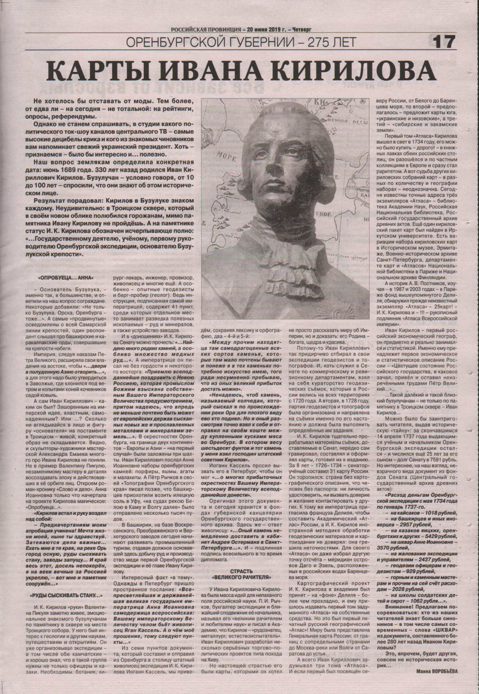

**Воробьева М. Карты Ивана Кирилова / М. Воробьева // Российская провинция. – 2019. – 20 июня. – С.17.**